**PROEFTOETS NATUURKUNDE**

Opmerkingen:

Tijdsduur: 90 minuten

Toegestane hulpmiddelen: grafische rekenmachine , liniaal , geo-driehoek

Normering: Cijfer = ( totaal v. behaalde punten ÷ 50 ) × 9 + 1 **\*)**

**\*)** max. te behalen : 50

Gebruik g = 9.81 [m/s2]

**Vraag 1. (6 punten)**

Reken de volgende waarden om. LET OP : Geef je antwoord in **drie** significante cijfers !!!

1. 1440 mg / ltr = ………………………… kg / m3 (2 punten)
2. 1440 kN / m 2 = ………………………… N / mm 2 (2 punten)
3. 1440 km / u = ………………………… m / s (2 punten)

**Vraag 2. (3 punten)**

Tijdens een experiment is elke minuut de temperatuur van een zekere stof gemeten. De eerste elf meetresultaten zijn genoteerd en vervolgens in een grafiek weergegeven, zie hieronder.



1. Hoe snel is de temperatuur gemiddeld gestegen tijdens de eerste **drie** minuten van het experiment?

(2 punten) Antw. : ………………………… ° C / min

1. Men beschouwt de vierde en de negende meting als meetfouten , omdat men een bepaald soort verband of relatie tussen de temperatuur en de tijd verwacht.

Hoe heet dit soort verband of relatie?

(1 punt) Antw. : ……………………………………………

**Vraag 3. (4 punten)**



**A**

**B**

**2.5 m**

**1 m**

Een zwemmer staat stil op de duikplank

die er uitziet als in de figuur hiernaast.

Neem aan dat de duikplank géén massa

heeft. Roller A kan alleen een verticale

kracht omhoog uitoefenen en roller B

alleen een verticale kracht omlaag. Stel

dat roller B een kracht van 3 kN uitoefent ,

bereken dan : de kracht die roller A uitoefent èn de massa van de zwemmer.

kracht roller A : ………………………… kN (2 punten)

massa zwemmer : ………………………… kg (2 punten)

**Vraag 4. (3 punten)**

De auto heeft een massa van 999 kg en komt precies op het schuine gedeelte in de bocht stil te staan .

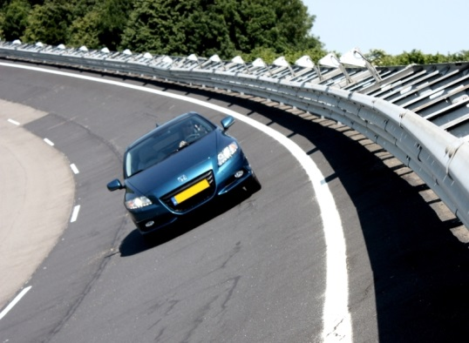

**33 °**

De hoek van het wegdek met de horizontaal is hier

33° , zie de figuur hiernaast.

Bereken de totale wrijvingskracht die nodig is tussen

de banden en het wegdek om te voorkomen dat de

auto naar beneden glijdt.

Antw. : …………………… N

**Vraag 5. (3 punten)**

Een rechthoekig blok van een onbekend homogeen materiaal heeft een massa van 10 kg en heeft bovendien de volgende afmetingen :

lengte : 75 cm

breedte : 25 cm

hoogte : 10 cm

Men legt het blok in zout water met een soortelijke massa van 1025 kg/m3 . Bereken hoe diep het blok inzinkt , oftewel : bereken de diepgang van het blok ( in cm ) als het drijft.

Antw. : ………………………… cm

**Vraag 6. (4 punten)**

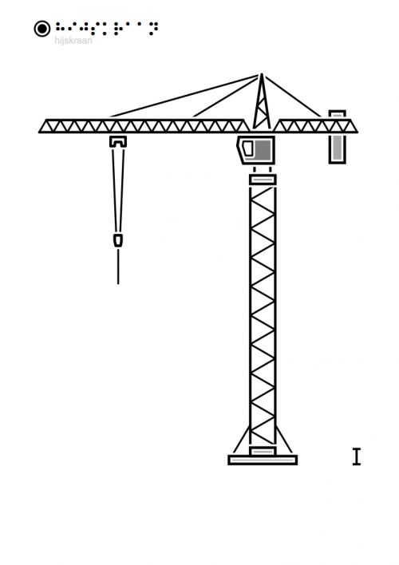

**A**

**B**

**L**

**d**

In een hijskraan hangt een last L = 2500 kg , op een afstand d = 10 m , zie figuur.

Bereken :

het moment in de draaikrans ( **A** )

èn

het moment in de voet ( **B** )

Antw. :

moment in **A** : ………………………… kN.m ( 2 punten )

moment in **B** : …………………… kN.m ( 2 punten )

**Vraag 7. (totaal 5 punten)**

Iemand steekt een vuurpijl af , die in een fles op de grond staat. De vuurpijl heeft een massa van 0,5 kg . Wanneer de vuurpijl 5 m boven de grond is , heeft hij een snelheid van 20 m/s . Neem aan dat de massa dan nog steeds 0,5 kg is.

1. Bereken de kinetische energie van de vuurpijl op een hoogte van 5 m boven de grond.

( 2 punten ) Antw. : ………………………… J

1. Als gegeven is dat de massa van de vuurpijl afneemt wanneer hij de lucht in schiet en uiteindelijk 0,25 kg bedraagt wanneer hij op zijn hoogste punt is , bereken dan hoe hoog dit hoogste punt is , dus : hoe hoog komt de vuurpijl ( maximaal , boven de grond ) ?

Let op : het gaat hierbij gewoon om de vuurpijl zelf : neem maar aan dat hij niet ontploft.

Neem óók aan dat de vuurpijl géén luchtweerstand ondervindt.

( 3 punten )

Antw. : ………………………… m

**Vraag 8. (3 punten)**

Om een boot een snelheid van 20 km/u te geven is een (stuw-)kracht van 200 kN nodig.

Bereken het (effectieve, nuttige) vermogen dat de voortstuwingsinstallatie van dit schip

moet leveren bij deze snelheid.

Antw. : ……………………… kW

**Vraag 9. (2 punten)**

Men wil een exact vierkant, homogeen betonblok met zijden (ribben) van 2 m op het dek

van een vrachtschip zetten. Als de soortelijke massa van het beton 2400 kg / m3  bedraagt ,

bereken dan de drukbelasting op het dek onder het blok , in ton / m2 .

( 1 ton = 1000 kg )

Antw. : ………………………… ton / m2

**Vraag 10. (3 punten)**

Een bepaald type vliegtuig kan vanuit stilstand accelereren met een constante versnelling van 20,0 m/s2  en heeft een snelheid van 80 m/s nodig om op te stijgen.

Bereken hoe lang een startbaan minimaal moet zijn, zodat dit type vliegtuig vanuit stilstand kan opstijgen op deze startbaan.

Antw. : ………………………… m

**Vraag 11. (4 punten)**

Een tank is helemaal gevuld met zoet water : 40000 liter .

Het water heeft een soortelijke massa van 1000 kg/m3 en een soortelijke warmte

van 4,0  k J / (kg.K) .

Het water moet worden verwarmd van 10°C naar 11°C.

Bereken de benodigde hoeveelheid warmte (of: energie) voor deze temperatuurstijging.

Antw. : ………………………… kJ

**Vraag 12. (3 punten)**

Een zwembad wordt 17 weken per jaar gebruikt. Tijdens deze periode staat de pomp van de

zuiveringsinstallatie 10 uren per dag op vol vermogen te draaien.

Gegeven : vermogen van de pomp is 17 000 W , energie kost €0,17 per kWh.

Bereken de kosten om het water van dit zwembad te zuiveren gedurende deze periode.

Antw. : € …………………………

**Vraag 13. (4 punten)**

Gegeven de schakeling hiernaast,

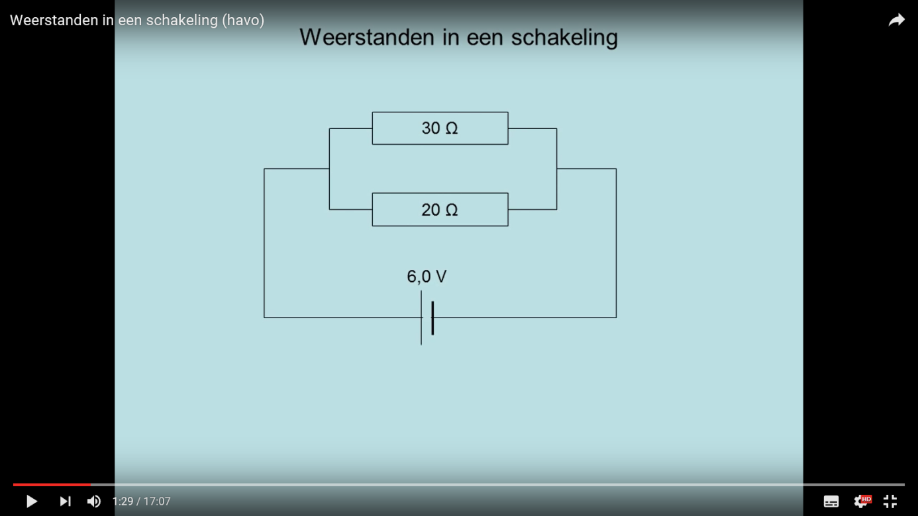met een spanningsbron van 6,0 V

en twee weerstanden ( parallel )

van resp. 30 Ω en 20 Ω.

a. Bereken de stroomsterkte door

de weerstand van 20 Ω .

**Antw. :** …………… **A**

**( 2 punten )**

**b. Bereken de ’totale’ stroom-**

**sterkte , dus bijv. ook door de**

**spanningsbron.**

**Antw. :** …………… **A**

**( 2 punten )**

**Z . O . Z . : Vraag 14. ( laatste vraag ) ! ! !**

**Vraag 14. (3 punten)**

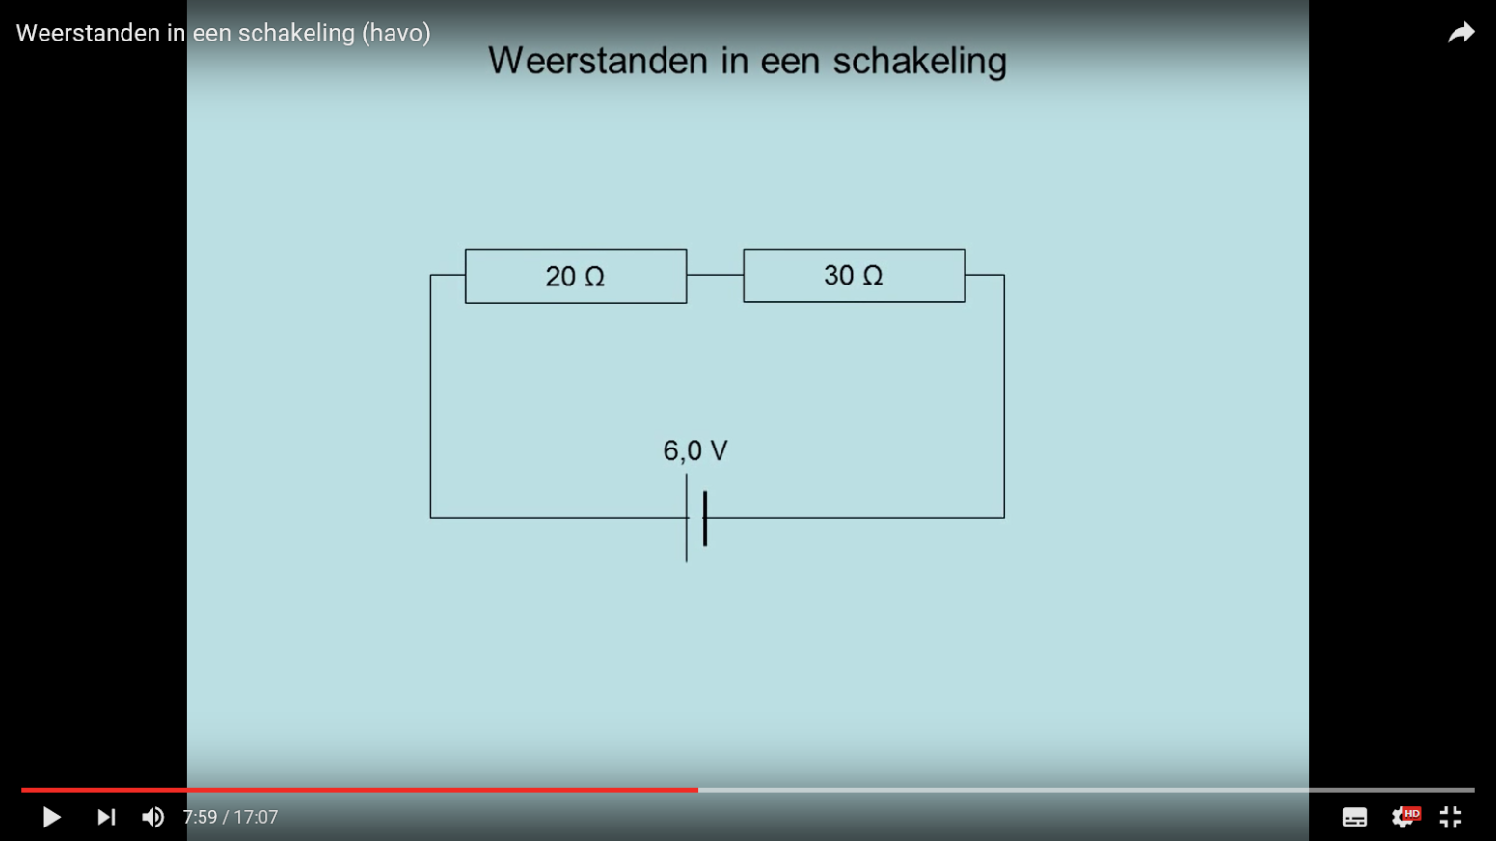

**Gegeven** de schakeling hiernaast,

met een spanningsbron van 6,0 V

en twee weerstanden ( in serie )

van resp. 20 Ω en 30 Ω.

Bereken de spanning over de

’rechter’ weerstand (die van 30 Ω ).

**Antw. :** …………………… **V**

**- E i n d e -**